**BÁO CÁO CHUYÊN ĐỀ**

**Chủ đề: Kinh doanh bánh bòn bon**

**Thành viên nhóm:**

Trần Thị Ngọc Diệu: 22IT046

Võ Quỳnh Châu: 22IT033

Trần Thị Mỹ Ngọc: 22IT186

Trần Nguyễn Ngọc Trâm: 22AD048

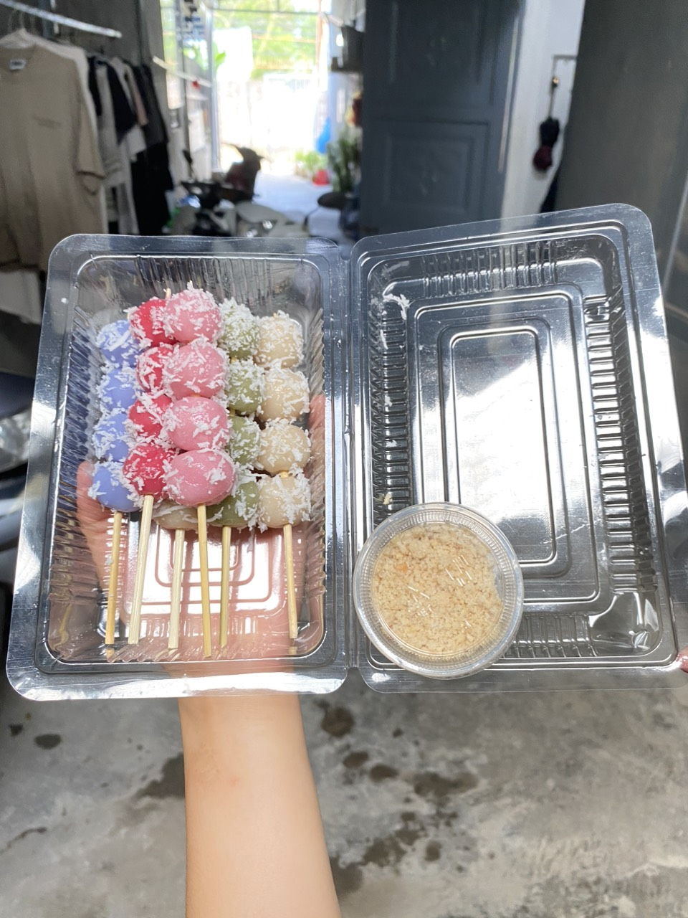

**Tính độc đáo:**

**Hình dáng độc đáo và kết cấu dai mềm**

Bánh bòn bon nổi bật với hình tròn nhỏ, được làm từ bột năng và bột nếp, mang đến cảm giác dai dai độc đáo khi thưởng thức. Điều này tạo nên sự khác biệt so với nhiều loại bánh khác có kết cấu mềm mịn hoặc giòn. Khi cắn vào, sẽ cảm nhận sự hòa quyện hoàn hảo giữa lớp bánh dai dai, cùng vị ngọt thanh từ dừa nạo, tạo nên trải nghiệm ẩm thực khó quên.

**Quy trình chế biến thủ công, công phu**

Để làm ra những chiếc bánh bòn bon thơm ngon, phải trải qua nhiều công đoạn tỉ mỉ và hoàn toàn thủ công. Từ việc nhào bột kỹ lưỡng, nặn thành những viên tròn xinh xắn, đến việc luộc bánh chín đều. Sau khi luộc, bánh được lăn qua lớp dừa nạo trắng tinh, tạo nên lớp vỏ ngoài vừa thơm ngọt vừa hấp dẫn. Sự cẩn trọng trong từng công đoạn là yếu tố quyết định chất lượng của mỗi chiếc bánh.

**Giá thành phải chăng, hương liệu tự nhiên**

Bánh bòn bon không chỉ ngon mà còn có giá thành rất phải chăng, phù hợp với túi tiền của nhiều người. Đặc biệt, bánh được làm từ những nguyên liệu hoàn toàn tự nhiên, không hề chứa chất bảo quản hay phụ gia độc hại, đảm bảo an toàn cho sức khỏe. Hương vị truyền thống và tươi ngon của bánh chính là một điểm cộng lớn, khiến ai đã ăn một lần sẽ khó lòng quên.

**Màu sắc bắt mắt, hấp dẫn**

Không chỉ ngon miệng, bánh bòn bon còn khiến thực khách mê mẩn bởi vẻ ngoài bắt mắt. Lớp dừa nạo trắng tinh bao phủ bên ngoài, kết hợp với màu vàng nhạt mềm mại của bánh, tạo nên sự đối lập màu sắc đầy cuốn hút. Sự tươi sáng và tự nhiên của bánh không chỉ kích thích vị giác mà còn làm tăng thêm vẻ đẹp ẩm thực truyền thống.

**Giá trị văn hóa và ký ức tuổi thơ**

Bánh bòn bon không chỉ đơn thuần là món ăn vặt, mà còn chứa đựng giá trị văn hóa và những kỷ niệm đẹp của nhiều thế hệ. Với nhiều người, chiếc bánh này gợi nhớ về những buổi chiều hè vui tươi, khi cùng bạn bè ngồi quây quần chia sẻ những câu chuyện tuổi thơ. Mỗi chiếc bánh không chỉ là một món ngon, mà còn là một phần ký ức, gợi lên hình ảnh của những ngày tháng êm đềm, hạnh phúc.

**Sự nhầm lẫn thú vị và đặc trưng riêng**

Điều thú vị là bánh bòn bon thường bị nhầm lẫn với bánh tằm bì, nhất là ở miền Nam, do có hình dáng và cách chế biến tương tự. Tuy nhiên, bánh bòn bon có kết cấu dai hơn và hương vị đậm đà riêng biệt, làm nổi bật sự khác biệt. Chính nhờ sự độc đáo này mà bánh bòn bon giữ vững được vị trí riêng trong lòng người thưởng thức, mang đến hương vị truyền thống không thể lẫn lộn.

Với những đặc điểm trên, bánh bòn bon không chỉ đơn thuần là một món ăn dân dã mà còn mang theo những giá trị văn hóa và tình cảm sâu sắc của người Việt.

**Nguồn doanh thu:**

1. **Bán lẻ trực tiếp**

Mở quầy bán bánh bòn bon tại các khu vực đông người, như chợ truyền thống, cửa hàng tạp hóa, hoặc trong các khu du lịch, điểm tham quan. Bán lẻ trực tiếp sẽ giúp người mua trải nghiệm sản phẩm ngay và tạo mối liên hệ gần gũi với khách hàng. Trên thực tế, chúng em đã tiến hành bán trực tiếp trên lớp học và khu trọ sống. Ý kiện phản hồi hơn 60% đánh giá thích và muốn mua lại

1. **Bán hàng online**

Sử dụng mạng xã hội như Facebook để bán bánh bòn bon online. Điều này giúp mở rộng phạm vi tiếp cận khách hàng không chỉ ở địa phương mà còn trên toàn quốc, đặc biệt là những người yêu thích ẩm thực truyền thống. Trên thực tế, chúng em đã tạo được fanpage với lượng người theo dõi kha khá và rất nhiều yêu cầu đặt hàng

1. **Cung cấp cho các cửa hàng, siêu thị**

Kết nối với các cửa hàng thực phẩm, siêu thị nhỏ hoặc các cửa hàng bán đồ ăn vặt để cung cấp bánh bòn bon dưới dạng hàng đóng gói sẵn. Mô hình này có thể giúp tạo ra nguồn thu nhập ổn định khi có hợp đồng cung cấp đều đặn.

1. **Cung cấp cho các quán cà phê, nhà hàng**

Bánh bòn bon có thể là món tráng miệng hoặc ăn vặt lý tưởng tại các quán cà phê, nhà hàng. Châu có thể hợp tác với các quán cà phê, tiệm bánh để đưa bánh bòn bon vào thực đơn. Đây là cách tiếp cận nhóm khách hàng mới, đặc biệt là giới trẻ hoặc dân văn phòng.

1. **Tổ chức sự kiện và hội chợ**

Tham gia các hội chợ ẩm thực, sự kiện văn hóa hoặc triển lãm thực phẩm để bán trực tiếp bánh bòn bon. Đây là cơ hội để quảng bá sản phẩm đến nhiều người hơn, từ đó tăng cường độ nhận diện thương hiệu và doanh thu.

1. **Đơn hàng sự kiện, tiệc cưới, liên hoan**

Châu có thể nhận đặt hàng bánh bòn bon số lượng lớn cho các sự kiện như tiệc cưới, liên hoan, lễ hội truyền thống. Đây là thị trường tiềm năng với những khách hàng yêu thích bánh dân dã nhưng muốn sự mới lạ cho các dịp đặc biệt.

1. **Phát triển sản phẩm quà tặng**

Thiết kế bánh bòn bon thành các set quà tặng đẹp mắt, tinh tế cho các dịp lễ Tết, sinh nhật hay làm quà biếu. Việc đóng gói chỉn chu và tạo thương hiệu riêng sẽ giúp tăng giá trị sản phẩm, thu hút những khách hàng tìm kiếm món quà ẩm thực truyền thống.

**Kênh truyền thông**

Sử dụng Facebook làm kênh truyền thông chính cho việc kinh doanh bánh bòn bon sẽ mang lại nhiều lợi ích vì đây là nền tảng phổ biến và dễ tiếp cận với nhiều đối tượng khách hàng. Facebook là một kênh truyền thông hiệu quả vì có lượng người dùng lớn và đa dạng, giúp tiếp cận đối tượng mục tiêu dễ dàng. Nền tảng này hỗ trợ nhiều loại nội dung như văn bản, hình ảnh, video, và livestream, tạo điều kiện cho việc tương tác và phản hồi nhanh chóng.

**Fanpage:** <https://www.facebook.com/profile.php?id=61566385914774>

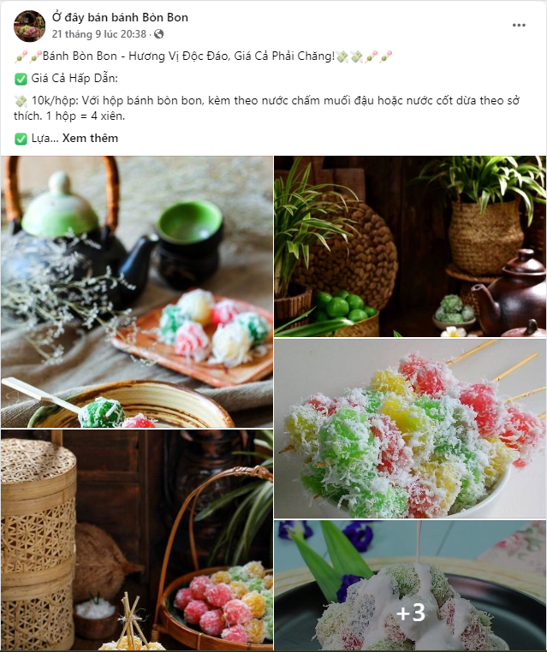

**Feedback:**

